UWAGA! Wszystkie zdjęcia mają charakter poglądowy i orientacyjny, nie stanowią wzoru dla wymogu Zamawiającego.

- Wolnostojący kosz na śmieci 20 l pokrywa otwierana przyciskiem pedałowym
Kosz na śmieci ze stali nierdzewnej, matowy, o pojemności 20 litrów, z przyciskiem pedałowym. Wysokość kosza to 46 cm, a średnica wynosi 29 cm.

Cechy produktu:
- pojemność: 20 litrów
- materiał: stal nierdzewna – kolor biały
- wykończenie: matowe
- sposób otwierania: przycisk pedałowy
- wyjmowane plastikowe wiaderko
- wymiary: średnica 29 cm x wysokość 46 cm

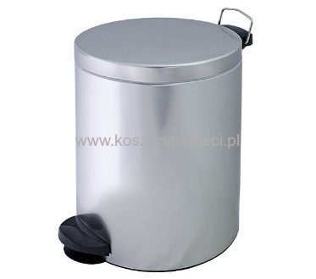

…………………………………………………………………………………………………………………………………………..

- Pedałowy kosz na śmieci z kołami z tyłu, model wąski, głęboki i pojemny 40L.

- Koszt otwierany i zamykany pneumatycznie, cicho, z możliwością blokowania w pozycji otwartej
- Pedał ze stali nierdzewnej.
- Wbudowane tylne koła i uchwyt w tylnej części pokrywy.
- kolor: czarny + srebrny
- wymiary: 26 x 49 x 64 cm [szer. x gł. x wys.]
- 40 litrów pojemności
- materiał pojemnika: wysokiej jakości, trwałe tworzywo sztuczne.

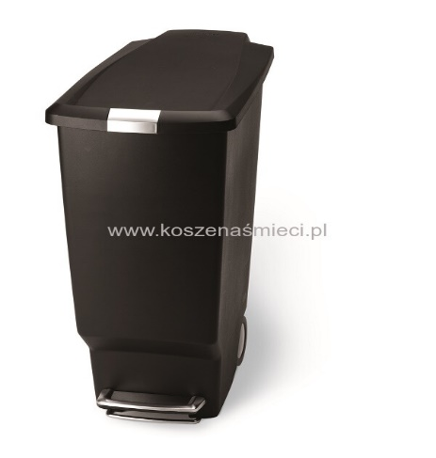

……………………………………………………………………………………………………………………………………………….

- Kosz na śmieci z kołami z tyłu, model głęboki i pojemny 120L w 4 kolorach: czarny, brązowy, żółty i niebieski.
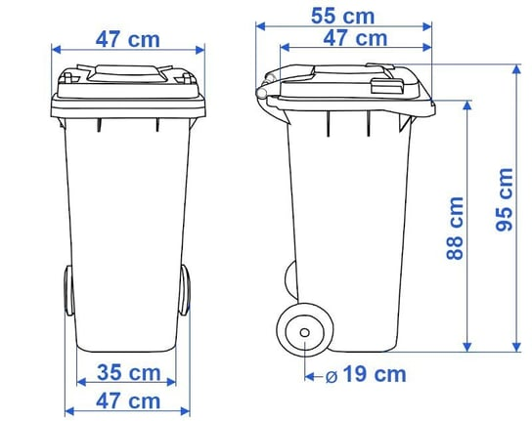

Cechy produktu:
- wykonany z HDPE - polietylenu niskociśnieniowego wysokiej gęstości
- odporność na promieniowanie UV.
- pojemnik wyposażony w gumowe cichobieżne koła osadzone na stalowej osi.
- odporność na uszkodzenia mechaniczne
- odporność na niskie temperatury
- łatwość opróżniania
- odporność na chemikalia
- szczelna klapa - nieprzyjemne zapachy nie wydostają się na zewnątrz.
- optymalizacja transportu i magazynowania
- zgodne z normą EN 840
- uchwyt w tylnej części pokrywy umożliwiający transport pojemnika
- wzmocniona listwa grzebieniowa
- pojemność 120 litrów
- masa własna: do 7,5 kg
- maksymalna masa wsadu: 48 kg
- maksymalna masa łączna: 60 kg
- wyjątkowa mocna konstrukcja gwarantująca stabilność i trwałość
- Minimalne wymiary produktu:
- Szerokość: 47 cm
- Głębokość: 55 cm
- Wysokość: 95 cm

